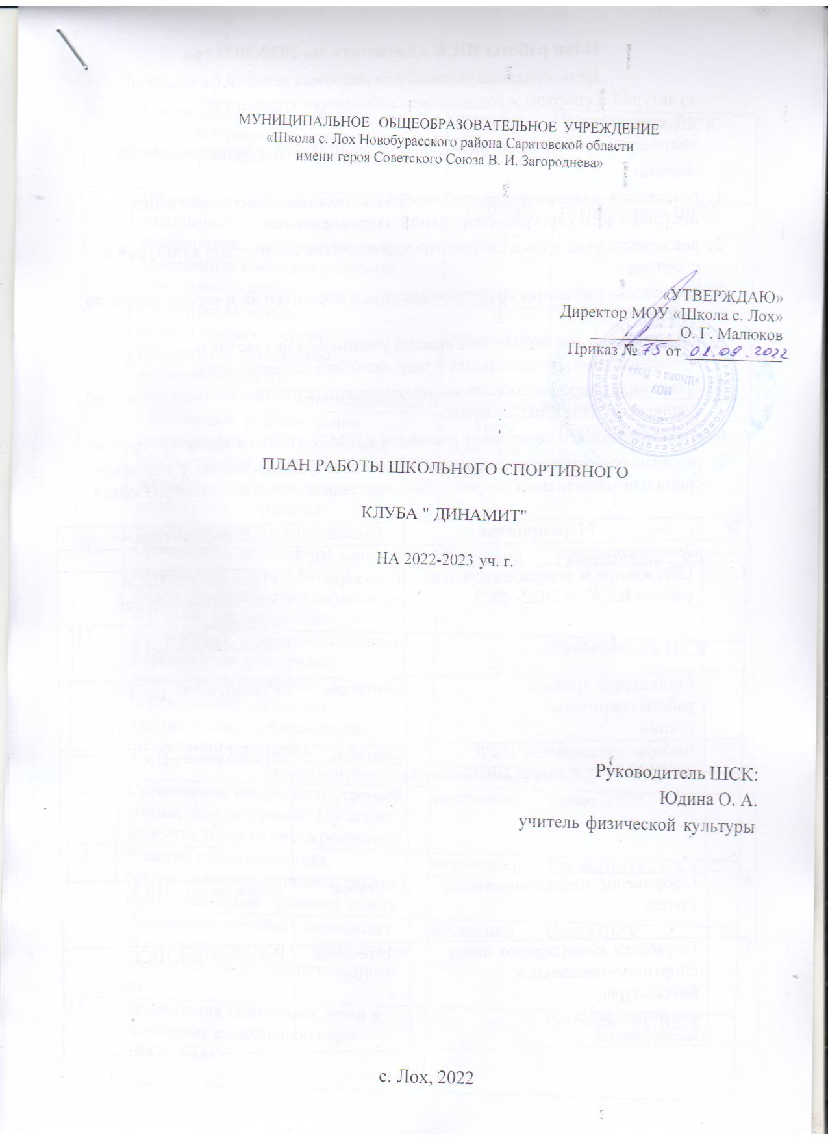

План работы школьного спортивного клуба «ДИНАМИТ»
на 2022-2023 учебный год
Цель работы ШСК:
Повышение массовости занятий учащимися физической культурой и спортом для вовлечения их в систематический процесс физического и спортивного совершенствования.
Задачи:
1. реализации образовательных программ дополнительного образования детей физкультурно-спортивной направленности;
2. вовлечение учащихся в систематические занятия физической культурой и спортом;
3. проведение школьных спортивно-массовых мероприятий и соревнований по направлениям;
4. комплектование и подготовка команд учащихся для участия в муниципальных, окружных и областных соревнованиях;
5. пропаганда здорового образа жизни, личностных и общественных ценностей физической культуры и спорта;
6. создание нормативно-правовой базы;
7. комплектование и подготовка учащихся к ВФСК «Готов к труду и обороне».

Направление деятельности | Содержание деятельности | Срок | Ответственные за исполнение
Организационная деятельность
Выбор лидеров ШСК | подбор состава ШСК; | Август-сентябрь 2022г | Зам.дир. по УВР
Планирование и организация деятельности ШСК | - составление и утверждение планов работы ШСК на 2022-2023 уч. год (план работы ШСК, план спортивно массовых мероприятий); - составление расписания работы ШСК (общее расписание, индивидуальное расписание педагогов и специалистов ШСК); | Август-сентябрь 2022г | Зам. дир. по УВР, руководитель ШСК
Создание Совета клуба | - разъяснительная работа с ученическими коллективами школы, коллективами спортивных секций; | Август-сентябрь 2022 уч. Год. | Руководитель ШСК
Методическая деятельность
Разработка, согласование программ дополнительного образования детей физкультурно-спортивной направленности | - анализ имеющихся программ ДО; - выявление круга интересов учащихся ОУ; - написание программ ДО. | В течение года | Руководитель ШСК
Проведение методических мероприятий с целью обмена опытом | - участие в методических объединениях педагогов ДО (на уровне района);  - участие в семинарах, круглых столах и других формах обмена опытом. | В течение учебного года по плану, по индивидуальному плану | Руководитель ШСК
Участие в конкурсах разного уровня - районных, региональных, федеральных | - поиск интересных вариантов конкурсной деятельности;  - подготовка к соревнованиям, состязаниям;  - непосредственное участие в соревнованиях;  - подведение итогов. | В теч. уч. года по плану и годовому плану ОО | Зам.дир. по УВР, Руководитель ШСК.
Организация и проведение смотров спортивных коллективов школы | - выбор темы смотра; подготовка и оформление эмблем и девизов спортивных коллективов - классов;  - проведение выставки эмблем;  - анализ проведения. | Апрель – май 2022г. | Руководитель ШСК
Связь с  социальными партнерами | Участие в спортивных соревнованиях поселка | В течение учебного года | Зам.дир. по УВР, Руководитель ШСК
Связь со школами района | - обмен информацией с другими ОО, работающих в рамках физкультурно-спортивной направленности;  - проведение совместных мероприятий. | В течение учебного года | Руководитель ШСК
Осуществление контроля над работой ШСК | Проверка документации | В течение учебного года | Зам.дир. по УВР
Контроль ведения отчетной документации специалистами, работающими в ШСК | - проверка планов специалистов; - проверка ведения журналов педагогами ДО. | В течение учебного года по плану контроля | Руководитель ШСК.
Проведение спортивных праздников, спортивных акций, смотров. | - подготовка спортивно-массовых мероприятий (разработка сценариев и плана подготовки);  - обеспечение участия учащихся в спортивно-массовых мероприятиях;  - проведения мероприятия;  - анализ мероприятия. | В течение учебного года (Приложение 1) | Руководитель ШСК
Формирование списков учащихся допущенные к сдаче норм ГТО | - формирование списков  - издание приказа по сдаче норм ГТО | сентябрь | руководитель ШСК, мед. Работник ФАП
Обновление информационного стенд по ВФСК ГТО | - информирование всех участников образовательного процесса о мероприятиях по ВФСК «Готов к труду и обороне» (ГТО) | ноябрь | руководитель ШСК.
Обновление на сайте школы специального раздела, содержащий информацию ВФСК ГТО | -нормативные документы  -положение о ВФСК ГТО  -материалы, отражающие ход сдачи нормативов, рекорды, разрядные нормы по видам спорта, таблицы оценки результатов соревнований, фотоматериалы. | сентябрь | зам.дир по УВР, отв. за сайт
Подготовить рабочую документацию по фиксированию результатов сдачи нормативов ГТО | - протоколы физической подготовленности,  - учебные нормативы по усвоению навыков, умений развитию двигательных качеств,  - результаты (мониторинг) | В течение года | руководитель ШСК.

Приложение 1

Мероприятия на 2022-2023 учебный год
по внедрению Всероссийского физкультурно – спортивного комплекса «Готов к труду и обороне»

№ | Нормативы | Ступени | Дата сдачи
1 | Челночный бег 3х10 м | 1-5 | сентябрь, апрель
2 | Бег на 30, 60, 100 м | 2-5 | сентябрь, май
3 | Бег на 1, 2, 3 км | 1-5 | сентябрь, май
4 | Прыжок в длину с места толчком двумя ногами | 1-5 | сентябрь, апрель
5 | Осенний фестиваль ГТО | 1-5 | сентябрь- ноябрь
6 | Метание спортивного снаряда на дальность | 3-5 | сентябрь, май
7 | Подтягивание из виса лежа на низкой перекладине | 1-5 | сентябрь, апрель
8 | Подтягивание из виса на высокой перекладине | 1-5 | сентябрь, апрель
9 | Сгибание и разгибание рук в упоре лежа. |  | сентябрь, апрель
10 | Поднимание туловища из положения лежа на спине | 1-5 | сентябрь, апрель
11 | Наклон вперед из положения стоя с прямыми ногами на полу | 1-5 | сентябрь, апрель
12 | Метание теннисного мяча в цель | 1-2 | сентябрь, май
13 | Зимний фестиваль ГТО |  | январь- февраль
14 | Бег на лыжах на 1, 2, 3,5 км | 1-5 | январь, февраль
15 | Стрельба из пневматической винтовки | 3-5 | декабрь, май

Приложение 2

План
физкультурно-оздоровительных и спортивно-массовых мероприятий
на 2022 – 2023 учебный год

Мероприятия | Сроки | Ответственные
Спартакиада учащихся общеобразовательных учреждений Новобурасского муниципального района | В течение года (по плану) | Учитель физкультуры
Беседы, посвященные ЗОЖ | В течение года (по плану) | Кл. рук.
Организация работы спортивных секций | В течение года, по расписанию | Учитель физкультуры
Проведение осеннего кросса, 1-9 классы | сентябрь | Учитель физкультуры
Декада физкультуры и спорта | (по плану) | Учитель физкультуры, кл.рук., мед.раб.
Общешкольные соревнования по пионерболу 1-2; 3-4-5 классов. | октябрь | Учитель физкультуры
Общешкольные соревнования по футболу1-4; 5-8 классов. | октябрь | Учитель физкультуры
Веселые старты 1-4 класс | октябрь | Учитель физкультуры
Соревнования по волейболу для учащихся 9-11 классов | ноябрь | Учитель физкультуры
Лекция по профилактике вредных привычек | В течении года | Кл. рук. Руководитель ШСК
Лекция по профилактике различных заболеваний | В течении года | Кл. рук. Руководитель ШСК
Дни здоровья | В течении года | Руководитель ШСК
Соревнования «От игры к спорту» 1-4 классы | декабрь | Учитель физкультуры, кл.рук
Соревнования по баскетболу для учащихся 5-11 классов | ноябрь- декабрь | Учитель физкультуры
Общешкольные соревнования по пионерболу  1-2; 3-5 классы | ноябрь | Учитель физкультуры
Общешкольные соревнования по Волейболу  8-9 классов | февраль | Учитель физкультуры
Настольный теннис | Весенние каникулы | Учитель физкультуры
Лыжный кросс для учащихся 1-9 классов | январь - февраль | Учитель физкультуры
Губернаторские состязания для учащихся 1-9 классов | В течение года | Учитель физкультуры
Веселые старты «Букварь спорта» 1-4 классы | май | Учитель физкультуры
Весенний кросс «В здоровом теле здоровый дух». 1-9 классов. | май | Учитель физкультуры
Организация социально-значимой деятельности в летний период | июнь-август | Зам. Дирек. УВР, учитель физкультуры, кл.рук
Организация спортивно-массовой работы в лагере дневного пребывания детей | Июнь,(июль) | Зам. Дирек. УВР, начальник лагеря, учитель физкультуры, кл.рук

